**Водяной насос**

**Руководство пользователя**

**40ZB60-4.5Q 40ZB80-4.5Q 50ZB23-3.1Q(A) 50ZB28-4.2Q 50ZB30-4.5Q 50ZB50-4.5Q 50ZB60-4.5Q 50ZB100-9Q 50ZB29-4.5Q 80ZB29-4.5Q 50ZB29-4.2Q 50ZB30-4QB**

**80ZB29-4.2Q 80ZB30-4.2Q 80ZB35-4.5Q 80WB30-4.5Q**

**80ZB20-3.1Q(A) 100ZB30-5.5Q 50HZB23-3.1Q**

**100ZB30-5.2Q 80NB20-6.1Q**

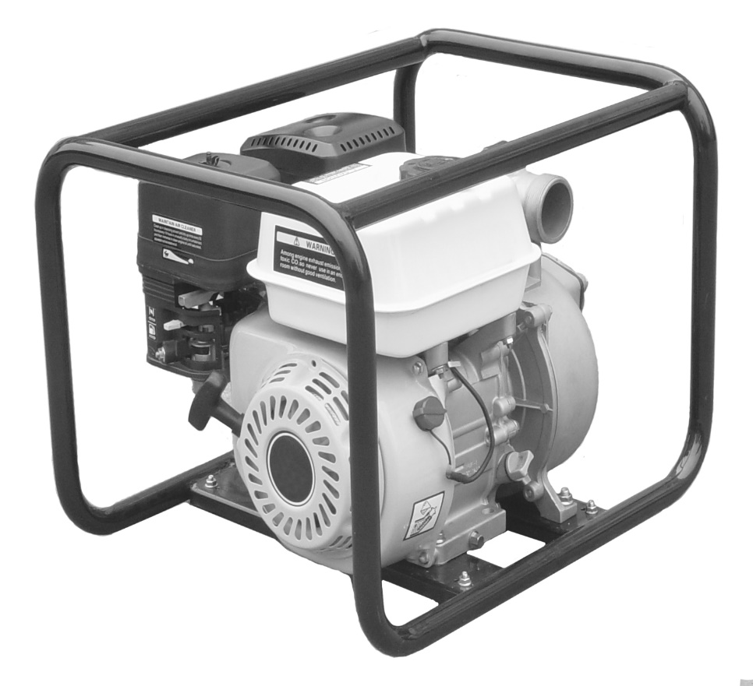

Спасибо за покупку водяного насоса.

Данное руководство включает в себя эксплуатацию и техническое обслуживание водяного насоса:  
40ZB60-4.5Q、40ZB80-4.5Q、50ZB23-3.1Q(A)、50ZB28-4.2Q、50ZB30-4.5Q、50ZB50-4.5Q、50ZB60-4.5Q、50ZB100-9Q、50HZB23-3.1Q、50ZB29-4.5Q 、50ZB30-4QB、80ZB29-4.5Q、50ZB29-4.2Q、80ZB29-4.2Q 80ZB20-3.1Q(A)、80ZB35-4.5Q、80ZB30-4.2Q、80WB30-4.5Q、100ZB30-5.5Q、100ZB30-5.2Q

80NB20-6.1Q

Информация и технические характеристики, включенные в данную публикацию, действовали на момент утверждения для печати.

Никакая часть этой публикации не может быть воспроизведена без письменного разрешения.

Данное руководство следует считать постоянной частью насоса и должно оставаться с насосом, если он перепродан.

Иллюстрации в этом руководстве основаны на: 80ZB20-3.1Q

Иллюстрация может отличаться в зависимости от типа.

Держите это руководство пользователя под рукой, чтобы вы могли обратиться к нему в любое время. Данное руководство по эксплуатации считается постоянной частью водяного насоса и должно идти в комплекте с водяным насосом в случае перепродажи.

Если возникнет проблема или у вас появятся вопросы по поводу насоса, обратитесь к своему официальному дилеру.

Оглавление

1. БЕЗОПАСНОСТЬ ПРИ РАБОТЕ С НАСОСОМ 1

2. КОМПЛЕКТУЮЩИЕ И ОРГАНЫ УПРАВЛЕНИЯ 4

3. УПРАВЛЕНИЕ 5

4. ПРОВЕРКА ПЕРЕД ЭКСПЛУАТАЦИЕЙ 6

5. ЭКСПЛУАТАЦИЯ 12

6. ЗАПУСК ДВИГАТЕЛЯ 15

7. ОСТАНОВКА ДВИГАТЕЛЯ 17

8. ТЕХНИЧЕСКОЕ ОБСЛУЖИВАНИЕ 18

9. ХРАНЕНИЕ / ТРАНСПОРТИРОВКА 27

10. УСТРАНЕНИЕ НЕИСПРАВНОСТЕЙ ДВИГАТЕЛЯ 32

11. ТЕХНИЧЕСКИЕ ХАРАКТЕРИСТИКИ. 35

12. ТЕХНИЧЕСКАЯ И ПОТРЕБИТЕЛЬСКАЯ ИНФОРМАЦИЯ 40

1. БЕЗОПАСНОСТЬ ПРИ РАБОТЕ С НАСОСОМ

Ваша безопасность и безопасность других людей имеют большое значение. И безопасное использование этого водяного насоса является важной обязанностью.

Чтобы помочь вам принимать обоснованные решения в отношении безопасности, мы предоставляем вам инструкции по эксплуатации и иную информацию на этикетках и в данном руководстве. Эта информация предупреждает вас о потенциальных опасностях, которые могут причинить вред вам или другим людям.

Конечно, нецелесообразно и невозможно предупреждать вас обо всех опасностях, связанных с эксплуатацией или обслуживанием водяного насоса.

Вам встретится важная информация о безопасности в различных формах, в том числе:

Знаки безопасности - на насосе.

Сообщения о соблюдении мер безопасности - перед символом предупреждения о безопасности и одним из трёх сигнальных слов: ОПАСНОСТЬ, ПРЕДУПРЕЖДЕНИЕ или ВНИМАНИЕ. Эти сигнальные слова означают:

|  |  |
| --- | --- |
| ОПАСНОСТЬ | **Вы ПОГИБНЕТЕ или ПОЛУЧИТЕ СЕРЬЁЗНУЮ ТРАВМУ, если не будете следовать инструкциям.** |

|  |  |
| --- | --- |
| ПРЕДУПРЕЖДЕНИЕ | **Вы МОЖЕТЕ ПОГИБНУТЬ или ПОЛУЧИТЬ СЕРЬЁЗНУЮ ТРАВМУ, если не будете следовать инструкциям.** |

|  |  |
| --- | --- |
| ОСТОРОЖНО | **Вы МОЖЕТЕ ПОЛУЧИТЬ ТРАВМУ, если не будете следовать инструкциям.** |

|  |  |
| --- | --- |
| **ВНИМАНИЕ** | **Ваш насос или другое имущество может быть повреждено, если вы не будете следовать инструкциям.** |

Заголовки безопасности - например, ВАЖНАЯ ИНФОРМАЦИЯ О БЕЗОПАСНОСТИ.

Секция безопасности - например, БЕЗОПАСНОСТЬ НАСОСА.

Инструкции - как правильно и безопасно использовать данный насос.

Вся эта книга заполнена важной информацией по безопасности - пожалуйста, прочитайте ее внимательно.

**ВАЖНАЯ ИНФОРМАЦИЯ О БЕЗОПАСНОСТИ**

Насосы 80WB30-4.5Q могут перекачивать чистую воду и сточные воды; насосы 50HZB23-3.1Q могут перекачивать чистую и морскую воду; насосы 80NB20-6.1Q могут перекачивать чистую воду, сточные воды и грязь; другие насосы предназначены только для перекачивания воды, которая не предназначена для потребления человеком.

Всегда проводите осмотр перед эксплуатацией, прежде чем запускать двигатель. Вы можете предотвратить несчастный случай или повреждение оборудования.

Большинство несчастных случаев можно предотвратить, если вы будете следовать всем инструкциям в данном руководстве и на этом насосе. Ниже перечислены наиболее распространённые опасности, а также наилучший способ защитить себя и других людей.

**Ответственность оператора**

Оператор несет ответственность за обеспечение необходимых гарантий защиты людей и имущества. Знайте, как быстро остановить насос в случае чрезвычайной ситуации. Если по какой-либо причине вы отойдёте от насоса, всегда выключайте двигатель. Поймите использование всех элементов управления и соединений.

Убедитесь, что каждый, кто работает с насосом, получает соответствующую инструкцию. Не позволяйте детям эксплуатировать насос. Держите детей и домашних животных вдали от зоны действия.

**Эксплуатация насоса**

Перекачивайте только воду, которая не предназначена для потребления человеком. Перекачивание легковоспламеняющихся жидкостей, таких как бензин или мазут, может привести к пожару или взрыву и серьёзным травмам. Перекачивание морской воды, напитков, кислот, химических растворов или любой другой жидкости, способствующей коррозии, может повредить насос.

**Заправляйтесь с осторожностью**

Бензин очень легко воспламеняется, и пары бензина могут взорваться. Заправляйтесь на улице, в хорошо проветриваемом помещении, с остановленным двигателем и насосом на ровной поверхности. Не заполняйте топливный бак полностью. Никогда не курите рядом с бензином и держите подальше другие источники огня и искры. Всегда храните бензин в соответствующей таре. Перед запуском двигателя убедитесь, что разлитое топливо было вытерто. После заправки убедитесь, что крышка бака закрыта правильно и надёжно.

**Горячий выхлоп**

Глушитель сильно нагревается во время работы и остаётся горячимнекоторое время после остановки двигателя. Будьте осторожны, не дотрагивайтесь до глушителя, пока он горячий. Дайте двигателю остыть, прежде чем внести его в помещение.

Во избежание возгорания и обеспечения достаточной вентиляции для стационарного оборудования во время работы держите двигатель на расстоянии не менее 1 метра от стен здания и другого оборудования. Не размещайте легковоспламеняющиеся предметы рядом с двигателем.

**Опасность угарного газа**

Выхлопные газы содержат ядовитый угарный газ. Избегайте вдыхания выхлопных газов. Никогда не запускайте двигатель в закрытом гараже или в закрытом помещении.

2. КОМПЛЕКТУЮЩИЕ И ОРГАНЫ УПРАВЛЕНИЯ

DISCHARGE PORT

рычаг дроссельной заслонки

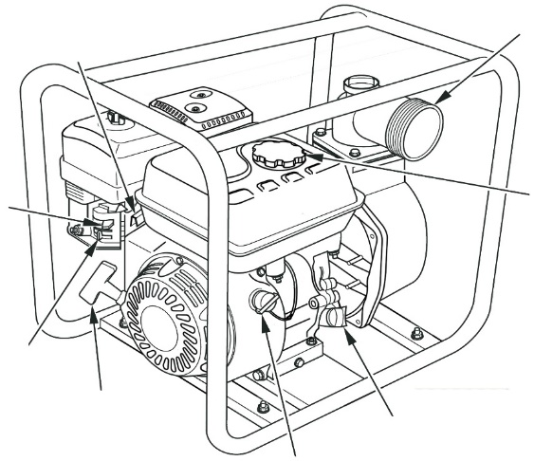

Крышка

бака

рычаг воздушной заслонки

топливный кран

крышка маслоналивной горловины / щуп

рукоятка стартёра

переключатель зажигания

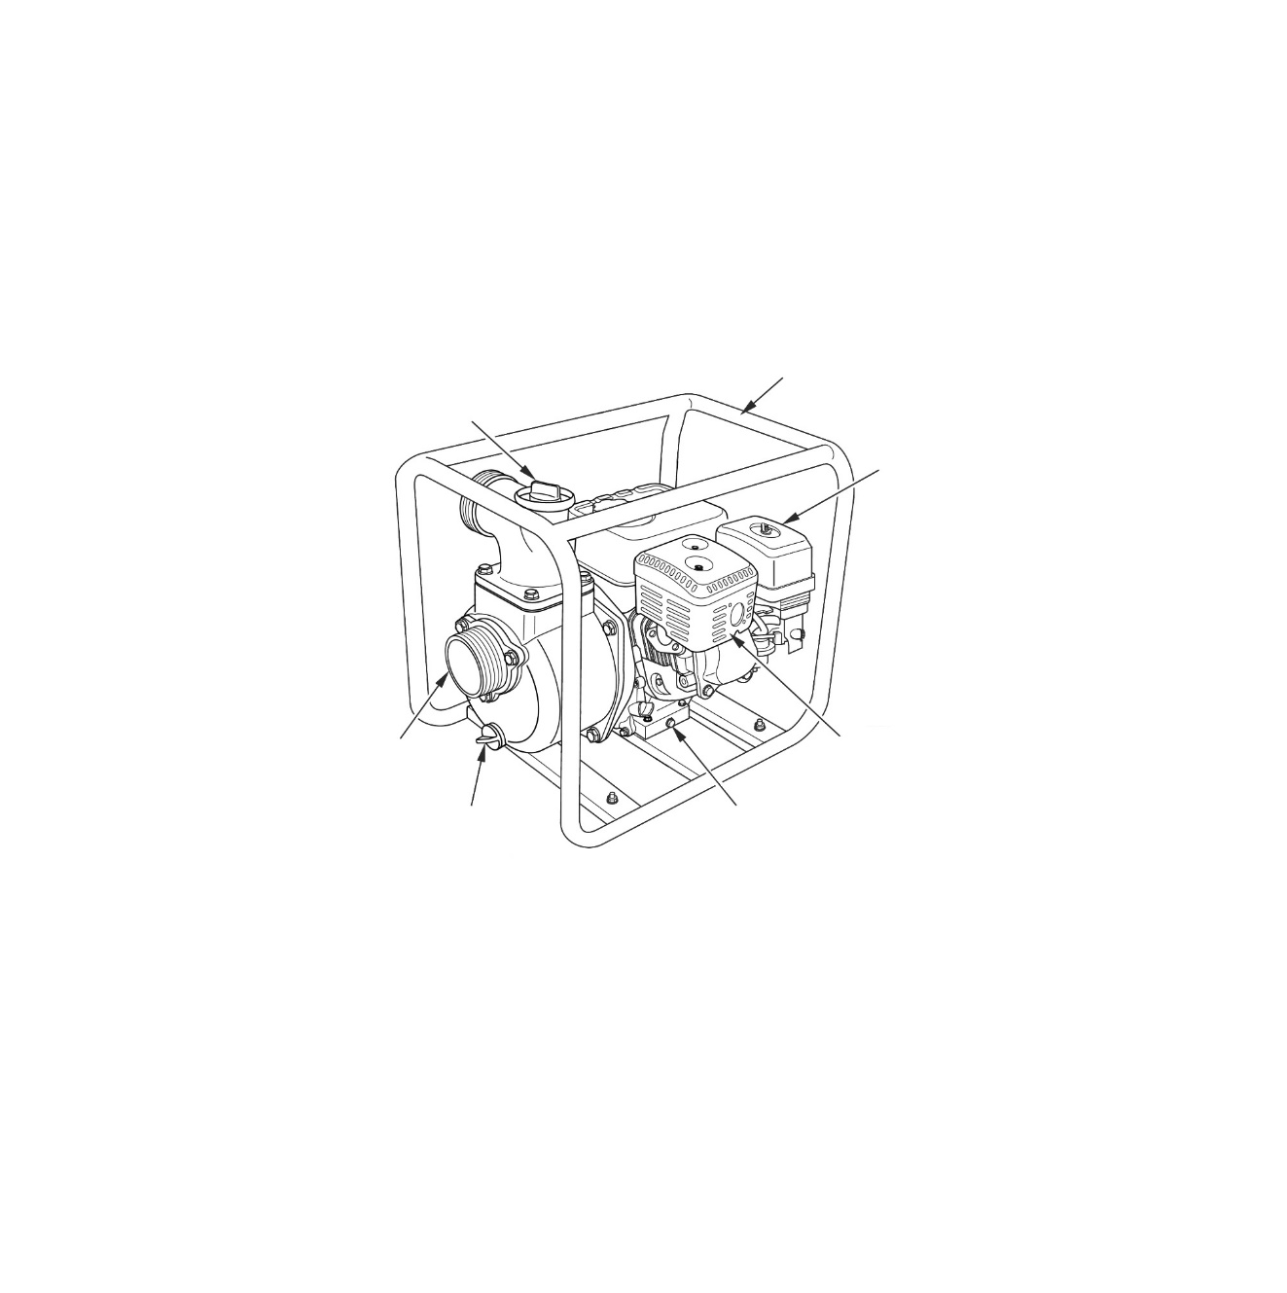

крышка заливной горловины воды

Рама

воздухоочиститель

Глушитель

Забор воды

пробка сливная

Пробка слива масла

3. УПРАВЛЕНИЕ

Прочитайте и поймите это руководство. узнайте, как функционируют органы управления и как ими управлять.

Перед началом работы ознакомьтесь с насосом и его эксплуатацией. Узнайте, что делать в случае чрезвычайных ситуаций.

**Рычаг топливного крана**

Топливный кран открывает и закрывает поступление топлива.

Рычаг топливного крана должен быть в положении ON, чтобы двигатель работал.

Когда двигатель не используется, оставьте рычаг топливного крана в положении OFF, чтобы предотвратить переполнение карбюратора и уменьшить вероятность утечки топлива

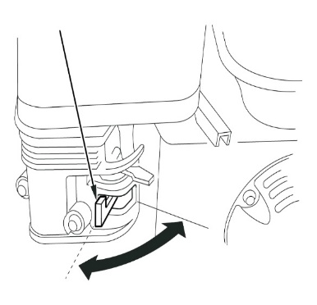

Топливный кран

ON

OFF

**Переключатель двигателя**

Переключатель двигателя включает и отключает систему зажигания.

Переключатель двигателя должен быть в положении ON, чтобы двигатель работал.

Поворот переключателя двигателя в положение OFF останавливает двигатель.

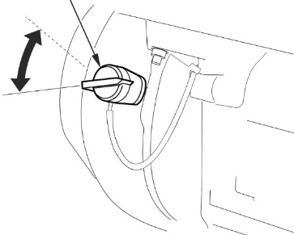

OFF

ON

Переключатель двигателя

**Рычаг воздушной заслонки**

Рычаг воздушной заслонки открывает и закрывает воздушную заслонку в карбюраторе. Положение CLOSE обогащает топливную смесь для запуска холодного двигателя.

Положение OPEN обеспечивает правильную топливную смесь для работы после запуска и для запуска тёплого двигателя.

Рычаг воздушной заслонки

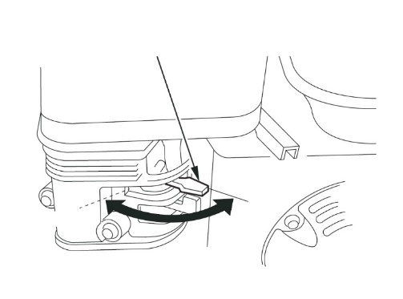

OPEN

CLOSE

CHOKE LEVER

**Рычаг дроссельной заслонки**

Рычаг дроссельной заслонки контролирует скорость двигателя.

Перемещение рычага дроссельной заслонки в указанных направлениях приводит к тому, что двигатель работает быстрее или медленнее.

Производительность насоса контролируется регулировкой рычага газа. При максимальном положении дроссельной заслонки насос будет выдавать максимальный выходной объём. Перемещение рычага дроссельной заслонки в положение холостого хода приведет к уменьшению выходного объёма насоса.

рычаг дроссельной заслонки

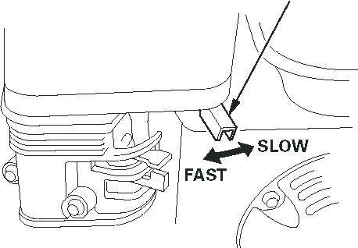

SLOW

THROTTLE LEVER

FAST

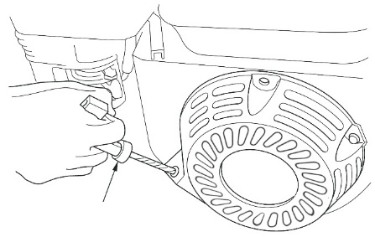

рукоятка стартёра

**Рукоятка ручного стартера**

Потянув рукоятку ручного стартера,  
вы запустите двигатель.

4. ПРОВЕРКА ПЕРЕД ЭКСПЛУАТАЦИЕЙ

Осмотрите насос, на предмет неисправностей. Этот насос предназначен только для перекачивания чистой воды, которая не предназначена для потребления человеком.  
  
В целях Вашей безопасности и для максимального увеличения срока службы Вашего оборудования очень важно потратить несколько секунд, прежде чем приступать к эксплуатации насоса, чтобы проверить его состояние. Обязательно позаботьтесь о любой обнаруженной проблеме или попросите Вашего дилера по обслуживанию исправить её, прежде чем приступать к эксплуатации насоса.

|  |
| --- |
| **ОСТОРОЖНО** |

**Неправильное обслуживание данного насоса или невозможность устранения проблемы перед эксплуатацией может привести к неисправности, в результате которой вы можете получить серьёзную травму.**

**Всегда проводите предэксплуатационную проверку перед каждым запуском и устраняйте любые проблемы.**

Выхлопные газы содержат ядовитый угарный газ. Избегать вдыхания выхлопных газов. Никогда не запускайте двигатель в закрытом гараже или в закрытом помещении.

Во избежание возгорания держите насос на расстоянии не менее 1 метра от стен здания и другого оборудования во время работы. Не размещайте легковоспламеняющиеся предметы рядом с двигателем.

Перед началом проверок убедитесь, что насос находится на ровной поверхности, а переключатель зажигания находится в положении OFF.

**Проверьте общее состояние насоса**

Осмотрите поверхность вокруг насоса и под ним на наличие утечек масла или бензина.

Удалите всё избыточное загрязнение или мусор, особенно вокруг глушителя двигателя и ручного стартера.

Убедитесь, что все гайки, болты, винты, шланговые соединители и зажимы затянуты.

**Проверка всасывающего и выпускного шлангов**

Проверьте общее состояние шлангов. Убедитесь, что шланги находятся в исправном состоянии, прежде чем подсоединять их к насосу. Помните, что всасывающий шланг должен иметь усиленную конструкцию, чтобы не лопнуть.

Убедитесь, что уплотнительная шайба в разъёме всасывающего шланга находится в хорошем состоянии (см. стр. 12).

Убедитесь, что соединители шлангов и хомуты надёжно установлены (см. стр. 12).

Убедитесь, что фильтр находится в хорошем состоянии и установлен на всасывающем шланге (см. стр. 12).

**ПРОВЕРЬТЕ УРОВЕНЬ МАСЛА В ДВИГАТЕЛЕ**

Проверьте уровень масла в двигателе при остановленном двигателе и в горизонтальном положении.

1. Снимите крышку маслоналивного отверстия / щуп и протрите его.

2. Вставьте и выньте щуп, не закручивая его к заливной горловине. Проверьте уровень масла, указанный на щупе.

3. Если уровень масла низкий, долейте рекомендованное масло до края отверстия для заливки масла (см. стр. 20).

4. Надёжно закрутите крышку маслозаправочного отверстия / щуп.

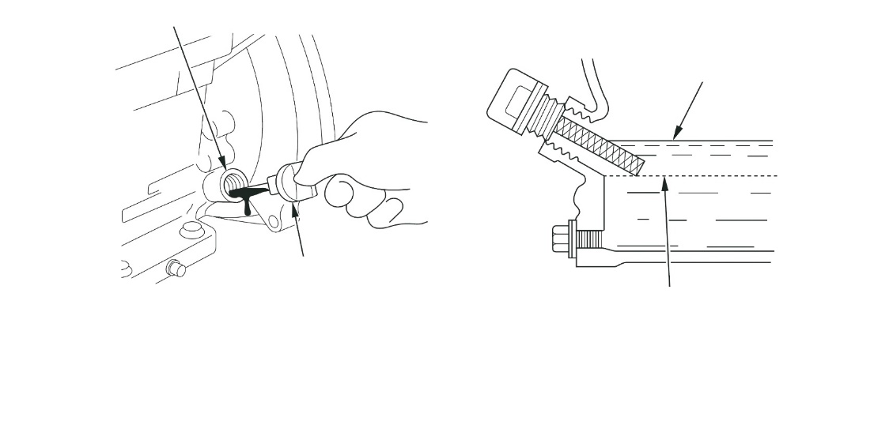

крышка / щуп

Заливная горловина

Верхний уровень

Нижний уровень

|  |
| --- |
| **ОСТОРОЖНО** |

**Работа двигателя при низком уровне масла может привести к его повреждению.**

Заправочный объем моторного масла:

40ZB60-4.5Q、40ZB80-4.5Q、50ZB23-3.1Q(A)、50ZB28-4.2Q 、50ZB30-4.5Q、50ZB50-4.5Q、50ZB60-4.5Q、50HZB23-3.1Q、50ZB29-4.5Q、80ZB29-4.5Q、 50ZB30-4QB、 50ZB29-4.2Q、80ZB29-4.2Q 80ZB20-3.1Q(A)、 80ZB35-4.5Q 、80ZB30-4.2Q、80WB30-4.5Q ：0.6л；

100ZB30-5.5Q：0.95л、100ZB30-5.2Q：0.7 л、80NB20-6.1Q：0.95 л

50ZB100-9Q：1.1 л

**ПРОВЕРКА ВОЗДУШНОГО ФИЛЬТРА**

Загрязнённый воздушный фильтр будет ограничивать поток воздуха к карбюратору, снижая производительность двигателя и насоса.

Снимите крышку воздушного фильтра и осмотрите фильтр. Очистите или замените грязные фильтрующие элементы. Всегда заменяйте повреждённые фильтрующие элементы. При наличии воздушного фильтра в масляной ванне также проверьте уровень масла.

Установите на место воздушный фильтр и крышку воздушного фильтра. Убедитесь, что все детали, показанные ниже, на месте. Надёжно затяните барашковую гайку.

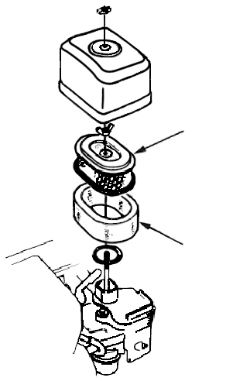

Бумажный элемент

Поролоновый элемент

|  |
| --- |
| **ВНИМАНИЕ** |

**Эксплуатация двигателя без воздушного фильтра или с повреждённым воздушным фильтром позволит грязи проникнуть в двигатель и вызвать быстрый износ. На этот тип повреждения не распространяется ограниченная гарантия дистрибьютора.**

**ПРОВЕРЬТЕ УРОВЕНЬ ТОПЛИВА**

При заглушённом двигателе и на ровной поверхности снимите крышку топливного бака и проверьте уровень топлива. Заполните бак, если уровень топлива низкий. После заправки надёжно затяните крышку топливного бака.

|  |
| --- |
| **ПРЕДУПРЕЖДЕНИЕ** |

**Бензин легко воспламеняется и взрывоопасен. Вы можете получить ожоги или получить серьёзные травмы при обращении с топливом.**

**- Заглушите двигатель и избегайте искр и огня.**

**- Работайте с топливом только на открытом воздухе.**

**- Если пролили топливо, сразу его уберите его тряпкой.**

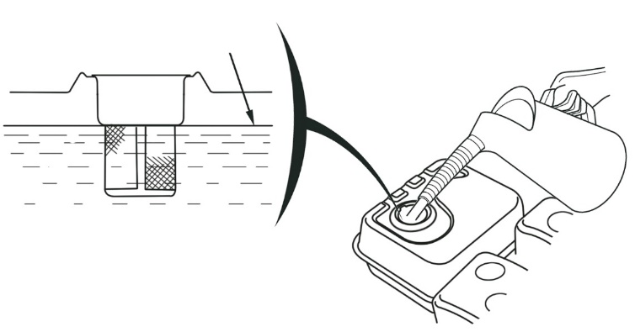

макс. уровень топлива

|  |
| --- |
| **ВНИМАНИЕ** |

**Не заливайте масло выше уровня топливного фильтра (максимальный уровень топлива).**

**ТОПЛИВНЫЕ РЕКОМЕНДАЦИИ**

**Используйте неэтилированный бензин с октановым числом 86 или выше.**

Эти двигатели сертифицированы для работы на неэтилированном бензине. Неэтилированный бензин производит меньше отложений в двигателе и на свече зажигания и продлевает срок службы выхлопной системы.

Никогда не используйте несвежий или загрязнённый бензин или смесь масла / бензина. Избегайте попадания грязи или воды в топливный бак.

Иногда вы может происходить детонация (металлический стук) при работе с большими нагрузками. Это не повод для беспокойства.

Если детонация происходят при постоянной частоте вращения двигателя, при нормальной нагрузке, смените марку бензина. Если детонация не пропала, обратитесь к официальному дилеру по обслуживанию.

|  |
| --- |
| **ВНИМАНИЕ** |

Работа двигателя с постоянной детонацией может привести к повреждению двигателя.

Работа двигателя с постоянной детонацией является неправильным использованием, и ограниченная гарантия дистрибьютора не распространяется на детали, повреждённые в результате неправильного использования.

5. ЭКСПЛУАТАЦИЯ

**МЕРЫ ПРЕДОСТОРОЖНОСТИ**Чтобы безопасно использовать весь потенциал этого насоса, вам необходимо полное понимание его работы и определённый опыт работы с его органами управления.

Перед первым использованием насоса ознакомьтесь с ВАЖНОЙ ИНФОРМАЦИЕЙ ПО БЕЗОПАСНОСТИ на стр. 1 и главой под заголовком ПРОВЕРКА ПЕРЕД ЭКСПЛУАТАЦИЕЙ.

В целях вашей безопасности избегайте запуска или эксплуатации двигателя в закрытом помещении, например, в гараже. Выхлоп вашего двигателя содержит ядовитый угарный газ, который может быстро накапливаться в закрытом помещении и вызывать удушение или смерть.

Перекачивайте только чистую воду, которая не предназначена для потребления человеком. Перекачивание легковоспламеняющихся жидкостей, таких, как бензин или мазут, может привести к пожару или взрыву и серьёзным травмам. Перекачивание морской воды, напитков, кислот, химических растворов или любой другой жидкости, способствующей коррозии, может повредить насос. **РАЗМЕЩЕНИЕ НАСОСА**

Для обеспечения максимальной производительности насоса устанавливайте насос вблизи воды и используйте шланги, которые не длиннее необходимого. Это позволит насосу обеспечить наибольшую производительность с наименьшим временем всасывания.

По мере увеличения напора (высоты нагнетания) производительность насоса уменьшается. Длина, тип и размер всасывающего и нагнетательного шлангов также могут существенно влиять на производительность насоса.

Минимизация высоты насоса (размещение насоса вблизи уровня воды) также очень важна для сокращения времени всасывания. Время всасывания - это время, за которое насос подаёт воду на расстояние высоты насоса во время начальной работы**.**

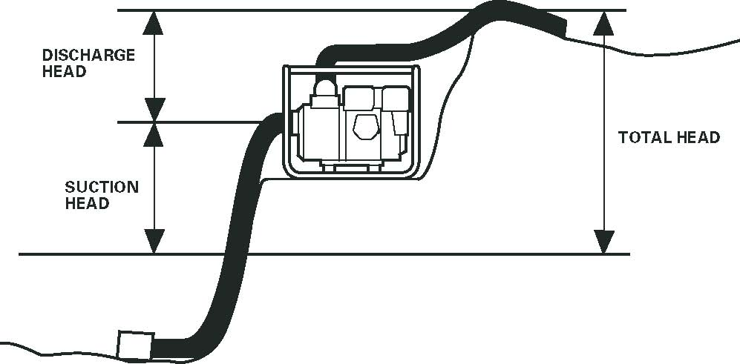

высота всасывания

[высота подачи насоса](https://www.multitran.com/m.exe?s=%D0%B2%D1%8B%D1%81%D0%BE%D1%82%D0%B0+%D0%BF%D0%BE%D0%B4%D0%B0%D1%87%D0%B8+%D0%BD%D0%B0%D1%81%D0%BE%D1%81%D0%B0&l1=2&l2=1)

Общая высота

**УСТАНОВКА ШЛАНГА ВСАСЫВАНИЯ**

Используйте имеющийся в продаже шланг и соединитель шланга, хомут поставляется с насосом. Всасывающий шланг должен быть армированным.

**Не используйте шланг, размер которого меньше размера всасывающего отверстия насоса. Минимальный размер шланга:**

40ZB60-4.5Q / 40ZB80-4.5Q=1.5 дюйм (40 мм）；

50ZB50-4.5Q / 50ZB60-4.5Q / 50ZB23-3.1Q(A) / 50ZB28-4.2Q / 50ZB30-4.5Q / 50HZB23-3.1Q / 50ZB100-9Q / 50ZB29-4.5Q / 50ZB30-4QB / 50ZB29-4.2Q =2 дюйм (50 мм)；

80ZB20-3.1Q(A) / 80ZB35-4.5Q / 80ZB30-4.2Q / 80ZB29-4.5Q / 80ZB29-4.2Q/ 80WB30-4.5Q / 80NB20-6.1Q/ =3 дюйм (80 мм)；

100ZB30-5.5Q、100ZB30-5.2Q = 4 дюйм (100 мм)

Всасывающий шланг не должен быть длиннее необходимого. Производительность насоса наилучшая, когда насос находится близко к воде, а шланги короткие.

Используйте хомут, чтобы надёжно закрепить соединитель шланга на всасывающем шланге, чтобы предотвратить подсос воздуха. Убедитесь, что уплотнительная шайба разъёма шланга находится в хорошем состоянии.

Установите сетчатый фильтр (поставляется с насосом) на другом конце всасывающего шланга и закрепите его с помощью хомута. Фильтр поможет предотвратить засорение или повреждение насоса от мусора.

Надёжно затяните соединитель шланга на всасывающем отверстии насоса.

всасывающее отверстие

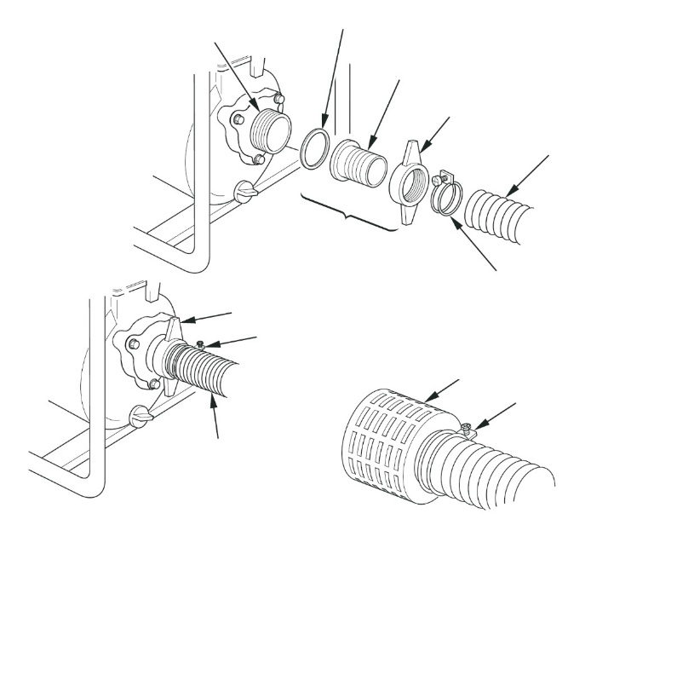

ВСАСЫВАЮЩИЙ ШЛАНГ

хомут

Фильтр

хомут

хомут

соединитель шланга (продается отдельно)

всасывающий шланг

кольцо шланга

Шланг COUPLER

Уплотнит. шайба

SUCTION PORT

всасывающий шланг

всасывающий шланг

**УСТАНОВКА ВЫПУСКНОГО ШЛАНГА**

Используйте имеющийся в продаже шланг и соединитель шланга, а также хомут, прилагаемый к насосу.

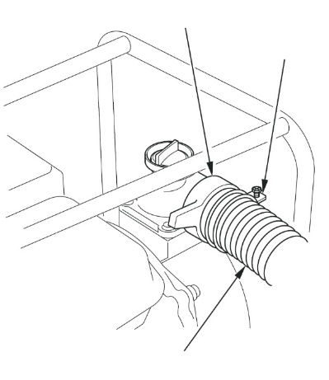

соединитель шланга

хомут

выпускной шланг

Лучше всего использовать короткий шланг большого диаметра, поскольку это уменьшит трение жидкости и улучшит производительность насоса. Длинный или малого диаметра шланг увеличит трение жидкости и уменьшит производительность насоса.

Надёжно затяните хомут, чтобы предотвратить отсоединение выпускного шланга под давлением.

**ЗАПРАВКА НАСОСА**

Перед запуском двигателя снимите крышку заливной горловины с камеры насоса и полностью заполните камеру насоса водой. Установите на место крышку заливной горловины и надежно затяните её.

|  |
| --- |
| **ВНИМАНИЕ** |

**Эксплуатация насоса всухую разрушит уплотнение насоса. Если насос работал всухую, немедленно остановите двигатель и дайте насосу остыть перед заправкой.**

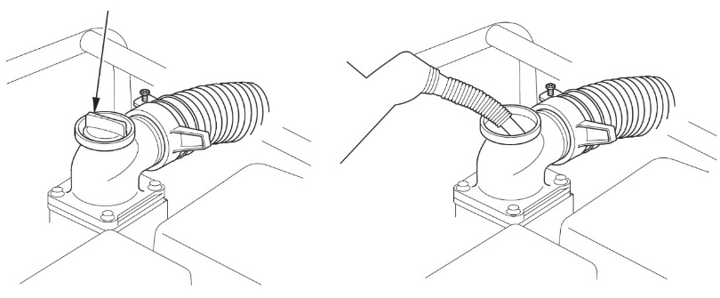

крышка заливной горловины

6. ЗАПУСК ДВИГАТЕЛЯ

1. Заправьте насос.

2. Переведите рычаг топливного крана в положение ON.

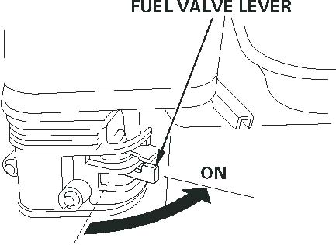

топливный кран

ON

3. Чтобы запустить холодный двигатель, переведите рычаг воздушной заслонки в положение CLOSED. Чтобы перезапустить тёплый двигатель, оставьте рычаг воздушной заслонки в положении OPEN.

рычаг воздушной заслонки

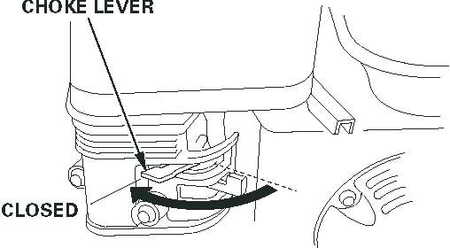

Воздушная заслонки

CLOSED

4. Переместите рычаг дроссельной заслонки из положения SLOW на 1/3 в направлении FAST.

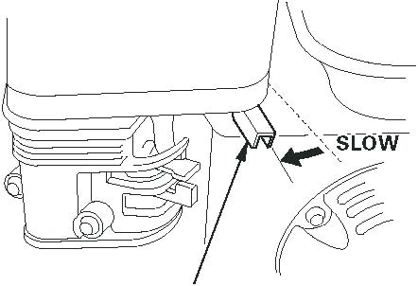

SLOW

THROTTLE LEVER

рычаг дроссельной заслонки

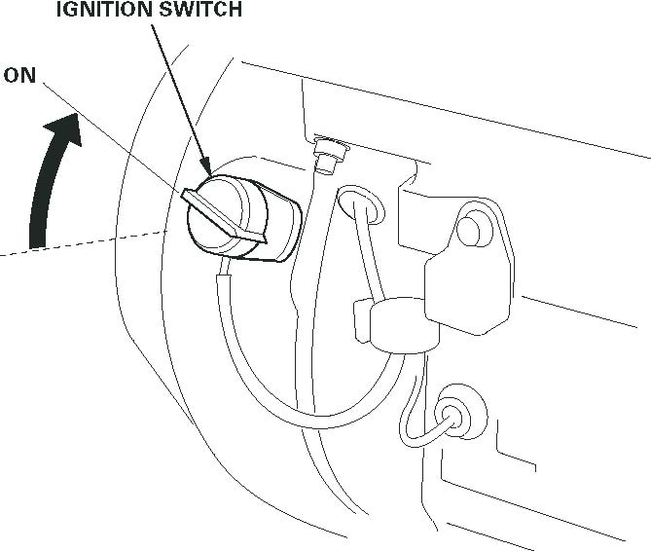

IGNITION SWITCH

ON

рычаг дроссельной заслонки

5. Поверните переключатель зажигания в положение ON..

6. Слегка потяните ручку стартера, пока не почувствуете сопротивление, затем резко потяните её.

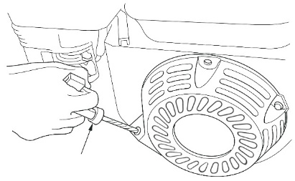

ручка стартера

Не бросайте ручку стартера.

Осторожно верните ее, чтобы не повредить стартер.

Если рычаг воздушной заслонки был переведён в положение CLOSED для запуска двигателя, постепенно переведите его в положение OPEN, когда двигатель прогреется.

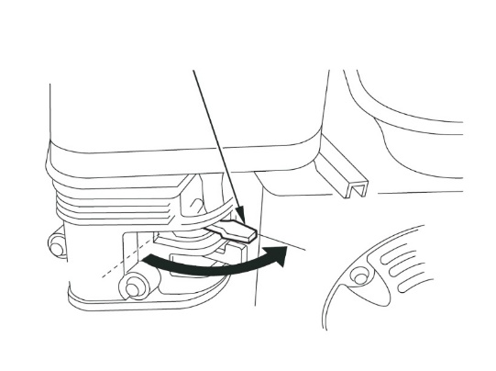

CHOKE LEVEL

OPEN

рычаг воздушной заслонки

8. настройка оборотов двигателя

После запуска двигателя переведите рычаг дроссельной заслонки в положение FAST для начала работы и проверьте производительность насоса.

Производительность насоса регулируется частотой оборотов двигателя. Перемещение рычага дросселя в направлении FAST увеличит производительность насоса, а перемещение рычага дросселя в направлении SLOW уменьшит производительность насоса.

рычаг дроссельной заслонки

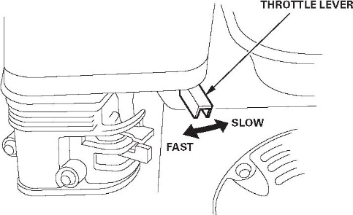

SLOW

THROTTLE LEVEL

FAST

7. ОСТАНОВКА ДВИГАТЕЛЯ

Чтобы остановить двигатель в аварийной ситуации, просто поверните переключатель зажигания в положение OFF. При нормальных условиях используйте следующую процедуру.

1. Переведите рычаг дроссельной заслонки в МЕДЛЕННОЕ положение.

рычаг дроссельной заслонки

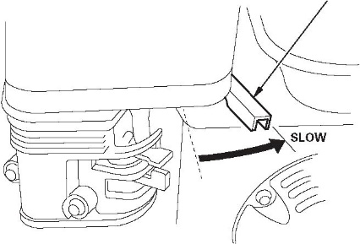

SLOW

THROTTLE LEVEL

2. Поверните переключатель зажигания в положение OFF

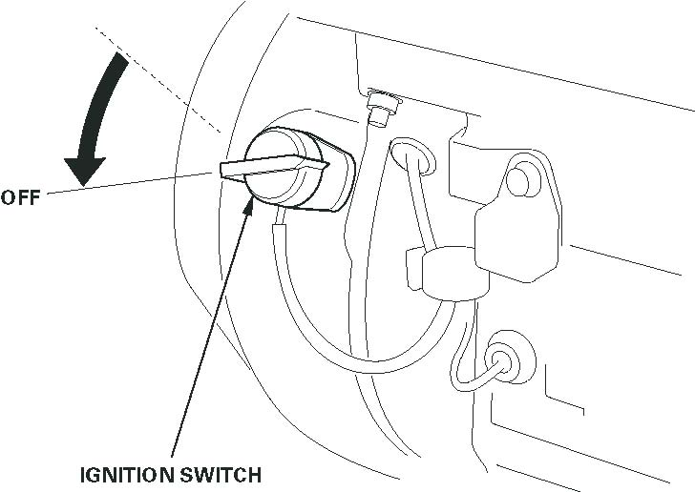

IGNITION SWITCH

OFF

переключатель зажигания

3. Поверните рычаг топливного крана в положение OFF.

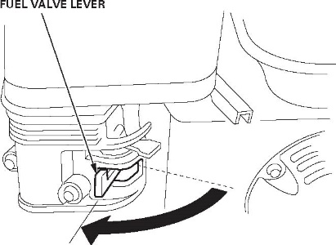

OFF

топливный кран

После использования снимите сливную пробку насоса и слейте воду из камеры насоса. Снимите крышку заливной горловины и промойте камеру насоса чистой свежей водой. Дайте воде стечь из камеры насоса, затем установите на место крышку заливной горловины и сливную пробку.

8. ТЕХНИЧЕСКОЕ ОБСЛУЖИВАНИЕ

**ВАЖНОСТЬ ОБСЛУЖИВАНИЯ**

**Хорошее обслуживание важно для безопасной, экономичной и бесперебойной работы. Это также поможет уменьшить загрязнение воздуха.**

|  |
| --- |
| **ПРЕДУПРЕЖДЕНИЕ** |

**Неправильное обслуживание этого насоса или невозможность устранения проблемы перед эксплуатацией может привести к неисправности, в результате которой вы можете получить серьёзную травму или погибнуть.**

**Всегда следуйте рекомендациям и графикам проверки и технического обслуживания, приведённым в данном руководстве пользователя.**

Чтобы помочь вам правильно ухаживать за насосом, на следующих страницах приведён график технического обслуживания, процедуры регулярной проверки и простые процедуры обслуживания с использованием основных ручных инструментов. Другие задачи обслуживания, которые являются более сложными или требуют специальных инструментов, лучше всего выполнять профессионалам.

График технического обслуживания относится к нормальным условиям эксплуатации. Если вы эксплуатируете насос в тяжёлых условиях, таких как длительная работа при высокой нагрузке или высокой температуре, или используете его в необычно влажных или пыльных условиях, обратитесь к дилеру по обслуживанию за рекомендациями, применимыми к вашим индивидуальным потребностям и использованию.

Помните, что ваш дилер по обслуживанию лучше всего знает ваш насос и полностью оборудован для его обслуживания и ремонта.

Для обеспечения наилучшего качества и надёжности используйте только новые оригинальные детали или их аналоги для ремонта и замены.  
  
**Техническое обслуживание, замена или ремонт устройств и систем контроля выбросов могут выполняться любым учреждением по ремонту двигателей или отдельным лицом с использованием деталей, которые «сертифицированы» в соответствии со стандартами EPA.**

**БЕЗОПАСНОСТЬ ОБСЛУЖИВАНИЯ**

Ниже приведены некоторые из наиболее важных мер предосторожности. Однако мы не можем предупредить вас о любой мыслимой опасности, которая может возникнуть при проведении технического обслуживания. Только вы можете решить, стоит ли выполнять задание или нет.

|  |
| --- |
| **ПРЕДУПРЕЖДЕНИЕ** |

**Несоблюдение инструкций по обслуживанию и мер предосторожности может привести к серьезным травмам или смерти.**

**Всегда следуйте процедурам и мерам предосторожности в руководстве пользователя.**

**Меры безопасности**

**Убедитесь, что двигатель выключен, прежде чем начинать техническое** обслуживание или ремонт. Это устранит несколько потенциальных опасностей:

**- Отравление угарным газом**.

Убедитесь, что при работе двигателя имеется достаточная вентиляция.

**- Ожоги от горячих частей**.

Дайте двигателю и выхлопной системе остыть, прежде чем прикасаться.

－ **Травмы от движущихся частей.**

Не запускайте двигатель, если не ознакомились с руководством.  
  
Перед началом работы прочитайте инструкции и убедитесь, что у вас есть необходимые инструменты и навыки.

Чтобы уменьшить вероятность пожара или взрыва, будьте осторожны при работе с бензином. Для очистки деталей используйте только негорючий растворитель, а не бензин. Держите сигареты, зажигалки и огонь вдали от всех частей, связанных с топливом.

**ГРАФИК ТЕХНИЧЕСКОГО ОБСЛУЖИВАНИЯ**

|  |  |  |  |  |  |  |  |
| --- | --- | --- | --- | --- | --- | --- | --- |
| Выполняется через каждый указанный месяц или интервал рабочих часов, в зависимости от того, что наступит раньше. | | Каждое использование | | Первый месяц или 20 часов | Каждые 3 месяца или 50 часов | Каждые 6 месяцев или 100 часов | Каждый год или  300 часов |
| ПУНКТ | |
| •Машинное масло | Проверка уровня | ○ | |  |  |  |  |
| Замена |  | | ○ |  | ○ |  |
| ·Воздухоочиститель | Проверка | ○ | |  |  |  |  |
| Чистка |  | |  | ○(1) |  |  |
| • Скорость холостого хода | Проверка - Настройка |  | |  |  |  | ○(2) |
| • Свеча зажигания | Проверка- Чистка |  | |  |  | ○ |  |
| • Искрогаситель | Чистка |  | |  |  | ○ |  |
| • Камера сгорания | Чистка |  | |  |  |  | ○(2) |
| •Клапанный зазор | Проверка - Настройка |  | |  |  |  | ○(2) |
| • Топливный бак и сетчатый фильтр | Чистка |  | |  |  |  | ○(2) |
| •Топливная трубка | Проверка | Каждые 2 года (при необходимости заменить) (2) | | | | | |
| Крыльчатка | Проверка |  |  | |  |  | ○(2) |
| Зазор крыльчатки | Проверка |  |  | |  |  | ○(2) |
| Впускной клапан насоса | Проверка |  |  | |  |  | ○(2) |

•Пункты, связанные с выбросами.

(1) Обслуживание чаще при использовании в пыльных помещениях.

(2) Эти пункты должны обслуживаться вашим дилером, если у вас нет подходящих инструментов и вы не обладаете достаточной подготовкой. Обратитесь к руководству магазина для обслуживания.

**ЗАПРАВОЧНЫЕ ОБЪЕМЫ**

Объём топливного бака：

40ZB60-4.5Q / 40ZB80-4.5Q / 50ZB23-3.1Q(A) / 50ZB28-4.2Q / 50ZB30-4.5Q / 50ZB50-4.5Q / 50ZB60-4.5Q / 50HZB23-3.1Q / 50ZB29-4.5Q / 50ZB30-4QB / 50ZB29-4.2Q /80ZB29-4.5Q / 80ZB29-4.2Q / 80ZB20-3.1Q(A) / 80ZB35-4.5Q / 80ZB30-4.2Q / 80WB30-4.5Q=3.6 л；

50ZB100-9Q=6.5 л；

100ZB30-5.5Q=6 л; 100ZB30-5.2Q=4 л；80NB20-6.1Q=5.5 л

При заглушенном двигателе и на ровной поверхности снимите крышку топливного бака и проверьте уровень топлива. Заполните бак, если уровень топлива низкий.

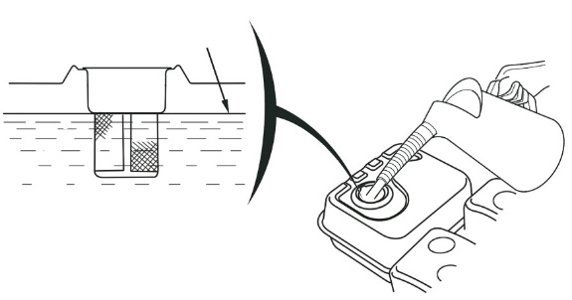

макс. уровень топлива

Заправляйтесь в хорошо проветриваемом помещении перед запуском двигателя. Если двигатель работал, дайте ему остыть. Заправляйтесь осторожно, чтобы не проливать топливо. Не заполняйте топливный бак полностью. После заправки надёжно затяните крышку топливного бака.

Никогда не заправляйте двигатель внутри здания, где есть источники огня или искр. Держите бензин подальше от тепловых ламп, барбекю, электрических приборов, электроинструментов и т. д.

Разлитое топливо - это не только опасность пожара, но и ущерб окружающей среде. Вытирайте пролитое топливо немедленно.

|  |
| --- |
| **ВНИМАНИЕ** |

**Не заливайте топливо выше уровня топливного фильтра (максимальный уровень топлива).  
  
Топливо может повредить краску и пластик. Будьте осторожны, чтобы не пролить топливо при заполнении топливного бака. Ущерб, вызванный пролитым топливом, не покрывается гарантией.**

**СМЕНА МАСЛА В ДВИГАТЕЛЕ**

Слейте отработанное масло, когда двигатель тёплый. Тёплое масло стекает быстро и полностью.

1. Поместите подходящую ёмкость под двигателем для сбора отработанного масла, а затем снимите крышку маслозаправочного отверстия / щуп, сливную пробку и уплотнительную шайбу.  
2. Дайте отработанному маслу полностью стечь, а затем снова установите сливную пробку и надёжно затяните её.

Пожалуйста, утилизируйте отработанное моторное масло способом, совместимым с окружающей средой. Мы рекомендуем вам брать отработанное масло в запечатанном контейнере в местный центр утилизации или на сервисную станцию для утилизации. Не бросайте в мусорное ведро, не выливайте его на землю или в канализацию.

3. Когда двигатель находится в горизонтальном положении, долейте до наружного края отверстия для заливки масла рекомендованное масло.  
Объемы моторного масла:

40ZB60-4.5Q / 40ZB80-4.5Q / 50ZB23-3.1Q(A) / 50ZB28-4.2Q / 50ZB30-4.5Q / 50ZB50-4.5Q / 50ZB60-4.5Q / 50HZB23-3.1Q / 50ZB29-4.5Q / 50ZB30-4QB / 50ZB29-4.2Q / 80ZB29-4.5Q / 80ZB29-4.2Q / 80ZB20-3.1Q(A) / 80ZB35-4.5Q / 80ZB30-4.2Q / 80WB30-4.5Q=0.6 л；

100ZB30-5.5Q=0.95 л、100ZB30-5.2Q=0.7 л

50ZB100-9Q=1.1 л

|  |
| --- |
| **ВНИМАНИЕ** |

**Работа двигателя при низком уровне масла может привести к его повреждению.**

1. Надёжно закрутите крышку маслозаправочного отверстия / щуп.

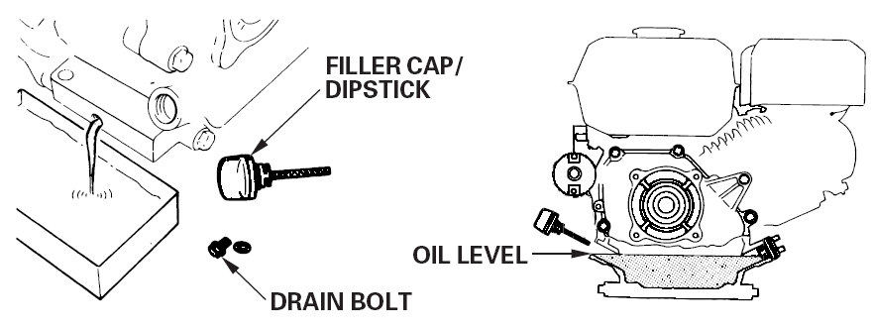

Крышка/щуп

Сливная пробка и шайба

Уровень масла

**РЕКОМЕНДАЦИИ К МОТОРНОМУ МАСЛУ**

Масло является основным фактором, влияющим на производительность и срок службы. Используйте 4-х тактное автомобильное детергентное масло.

SAE 10W-30 рекомендуется для общего использования. Другие значения вязкости, показанные в таблице, могут использоваться, когда средняя температура в вашем районе находится в пределах рекомендуемого диапазона.

Классы вязкости SAE

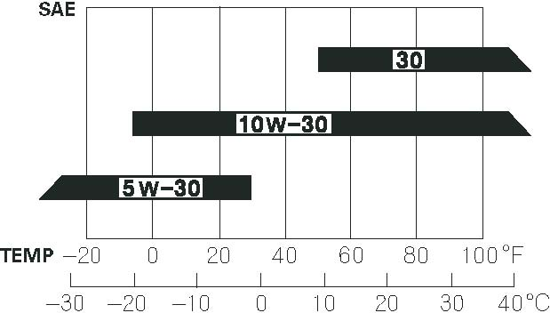

ТЕМПЕРАТУРА ОКРУЖАЮЩЕЙ СРЕДЫ

Вязкость масла SAE и классификация обслуживания указаны на этикетке API на масляной канистре. Мы рекомендуем использовать масло API SERVICE категории SJ.

Рекомендуемый рабочий диапазон для этого насоса составляет от -5 до 40°.  
  
**ОЧИСТКА ВОЗДУШНОГО ФИЛЬТРА**

Загрязнённый воздушный фильтр будет ограничивать поток воздуха к карбюратору, снижая производительность двигателя. Если вы эксплуатируете насос в очень пыльных местах, очищайте воздушный фильтр чаще, чем указано в ГРАФИКЕ ОБСЛУЖИВАНИЯ .

1. Очистите воздушный фильтр в тёплой мыльной воде, промойте и тщательно высушите его. Или очистите в негорючем растворителе и тщательно высушите.

2. Погрузите воздушный фильтр в чистое моторное масло, а затем выжмите излишки масла. Двигатель будет дымить при запуске, если в фильтрующем элементе осталось слишком много масла.

3. Удалите грязь с основания и крышки воздушного фильтра влажной тряпкой. Будьте осторожны, чтобы грязь не попала в воздуховод, ведущий к карбюратору.

**УХОД ЗА СВЕЧАМИ ЗАЖИГАНИЯ**

Рекомендуемая свеча зажигания: F7RTC или другие эквивалентные.

|  |
| --- |
| **ВНИМАНИЕ** |

**Неправильные свечи зажигания могут привести к повреждению двигателя**.

1. Снимите колпачок свечи зажигания и удалите всю грязь вокруг области свечи зажигания.

2. Снимите свечу зажигания с помощью ключа для свечи зажигания.

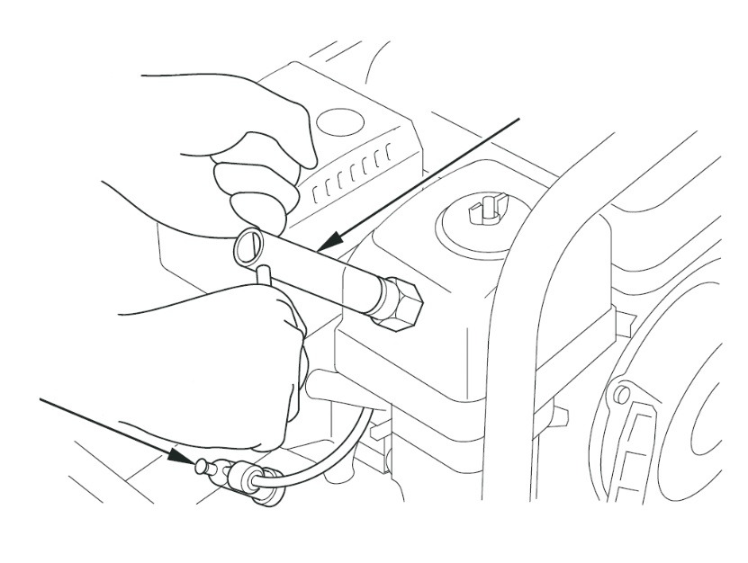3. Осмотрите свечу зажигания. Замените ее, если электроды изношены или изолятор раскололся.

колпачок свечи

Свечной ключ

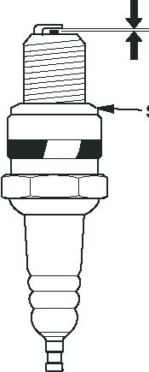

0.70-0.80mm

шайба

4. Измерьте зазор электрода свечи зажигания щупом. При необходимости исправьте зазор, осторожно подогнув боковой электрод. Зазор должен составлять: 0,70 - 0,80 мм.

5. Осторожно закрутите свечу зажигания вручную, чтобы не сорвать резьбу.

6. После посадки свечи зажигания затяните свечным ключом свечи, чтобы сжать уплотнительную шайбу.

При переустановке использованной свечи зажигания затяните на 1/8－1/4 оборота.

При установке новой свечи зажигания затяните на 1/2.

|  |
| --- |
| **ВНИМАНИЕ** |

**Ослабленная свеча зажигания может перегреться и повредить двигатель.**

**Чрезмерное затягивание свечи зажигания может повредить резьбу в головке цилиндров.**

7. Установите колпачок свечи зажигания.

**ОБСЛУЖИВАНИЕ ИСКРОГАСИТЕЛЯ (дополнительное оборудование)**

Ваш двигатель не оборудован искрогасителем. В некоторых районах запрещено эксплуатировать двигатель без искрогасителя. Проверьте местные законы и правила. Искрогаситель можно приобрести у официальных дилеров.

Искрогаситель должен обслуживаться каждые 100 часов, чтобы поддерживать его в рабочем состоянии.

Если двигатель работал, глушитель будет очень горячим. Дайте глушителю остыть перед обслуживанием искрогасителя.

1. Открутите две 8-миллиметровых гайки и снимите глушитель.

2. Открутите четыре 5-миллиметровых винта и снимите с глушителя защитную крышку.

3. Открутите 4-миллиметровый винт с искрогасителя и снимите искрогаситель с глушителя.

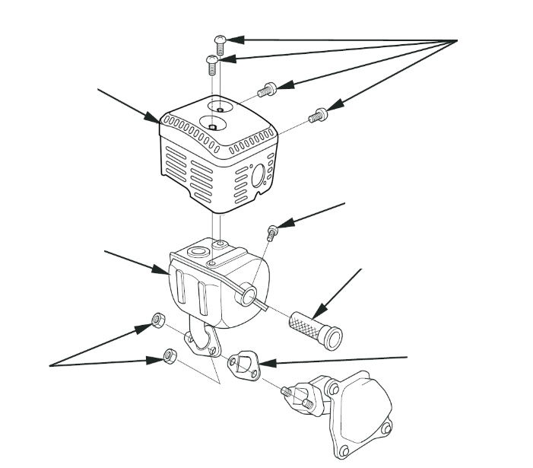

М5 винты

Защита глушителя

М4 винт

М8 гайки

Глушитель

искрогаситель ARRESTER

прокладка

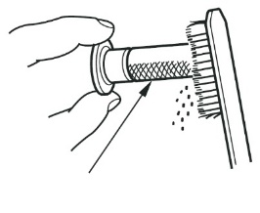

искрогаситель

4. С помощью щетки удалите углеродные отложения с экрана искрогасителя. Будьте осторожны, чтобы не повредить экран.

Искрогаситель не должен иметь повреждений. Замените искрогаситель, если он поврежден.

5. Установите искрогаситель, защиту глушителя и глушитель в порядке, обратном разборке с использованием новой прокладки.

|  |
| --- |
| **ПРЕДУПРЕЖДЕНИЕ** |

Никогда не используйте двигатель без соответствующего искрогасителя в лесных районах! Это может привести к пожару!

9. ХРАНЕНИЕ / ТРАНСПОРТИРОВКА

**ПОДГОТОВКА К ХРАНЕНИЮ**

Правильная подготовка к хранению необходима для того, чтобы ваш насос работал без проблем и хорошо выглядел. Следующие шаги помогут предотвратить ухудшение эксплуатации и внешнего вида насоса от ржавчины и коррозии, а также облегчат запуск двигателя при повторном использовании насоса.

**Чистка**

1. Вымойте двигатель и насос.

Вымойте двигатель вручную и соблюдайте осторожность, чтобы вода не попала в отверстие воздушного фильтра или глушителя. Держите воду подальше от органов управления и других мест, которые трудно высушить, так как вода способствует образованию ржавчины.

|  |
| --- |
| **ПРЕДУПРЕЖДЕНИЕ** |

**• Использование садового шланга или оборудования для мойки под давлением может привести к попаданию воды в отверстие воздушного фильтра или глушителя. Вода в воздухоочистителе пропитает воздушный фильтр, и вода, которая проходит через воздушный фильтр или глушитель, может попасть в цилиндр, что приведёт к повреждению.**

**•Попадание воды в горячий двигатель может привести к повреждению. Если двигатель работал, дайте ему остыть не менее получаса перед мойкой.**

2. Протрите насухо все доступные поверхности.

3. Заполните камеру насоса чистой свежей водой, запустите двигатель на открытом воздухе и дайте ему поработать, пока он не достигнет нормальной рабочей температуры, чтобы испарить любую внешнюю влагу.

|  |
| --- |
| **ПРЕДУПРЕЖДЕНИЕ** |

**Сухой режим работы повредит уплотнение насоса. Перед запуском двигателя убедитесь, что камера насоса заполнена водой.**

4. Заглушите двигатель и дайте ему остыть.

5. Снимите сливную пробку насоса и промойте насос чистой свежей водой. Дайте воде стечь из камеры насоса, а затем снова установите сливную пробку.

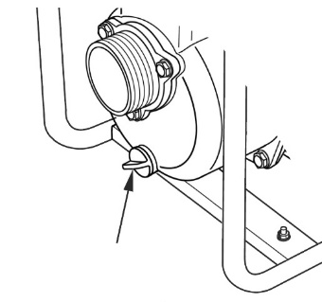

Сливная пробка

6. После того, как насос станет чистым и сухим, подкрасьте повреждённую краску и нанесите на участки, которые могут ржаветь немного светлого масла. Смажьте органы управления силиконовой смазкой.

**Топливо**

Бензин будет окисляться и портиться при хранении. Старый бензин вызовет трудный запуск и оставляет отложения смолы, которые забивают топливную систему. Если бензин в вашем двигателе испортится во время хранения, вам может потребоваться техническое обслуживание или замена карбюратора и других компонентов топливной системы.

Время, в течение которого бензин можно оставить в топливном баке и карбюраторе, не вызывая при этом функциональных проблем, будет зависеть от таких факторов, какой бензин, температура хранения и степень заполнения топливного бака частично или полностью. Воздух в частично заполненном топливном баке способствует ухудшению качества топлива. Высокая температура ускоряет порчу топлива. Проблемы с износом топлива могут возникнуть в течение нескольких месяцев или даже меньше, если бензин не был свежим при заполнении топливного бака.

Ограниченная гарантия Дистрибьютора не распространяется на повреждение топливной системы или проблемы с работой двигателя в результате пренебрежения подготовкой к хранению.

Вы можете продлить срок хранения топлива, добавив стабилизатор топлива, который разработан для этой цели, или вы можете избежать проблем с ухудшением качества топлива, слив его из топливного бака и карбюратора.

**Добавление стабилизатора топлива для продления срока хранения топлива**

При добавлении стабилизатора топлива заполните топливный бак свежим бензином. Если воздух заполнен только частично, это приведет к ухудшению качества топлива при хранении. Если вы держите контейнер с бензином для заправки, убедитесь, что он содержит только свежий бензин.

1. Добавьте стабилизатортоплива, следуя инструкциям производителя.  
2. После добавления стабилизатора топлива, запустите двигатель на открытом воздухе на 10 минут, чтобы топливо прошло по всей системе.

|  |
| --- |
| **ПРЕДУПРЕЖДЕНИЕ** |

**Сухой режим работы повредит уплотнения насоса. Перед запуском двигателя убедитесь, что камера насоса заполнена водой.**

3. Заглушите двигатель и переведите рычаг топливного крана в положение OFF.

**Слив топливного бака и карбюратора**

1. Поместите контейнер для бензина под карбюратором и используйте воронку, чтобы избежать разлива топлива.

2. Снимите сливной болт карбюратора и отстойник, а затем переведите рычаг топливного крана в положение ON.

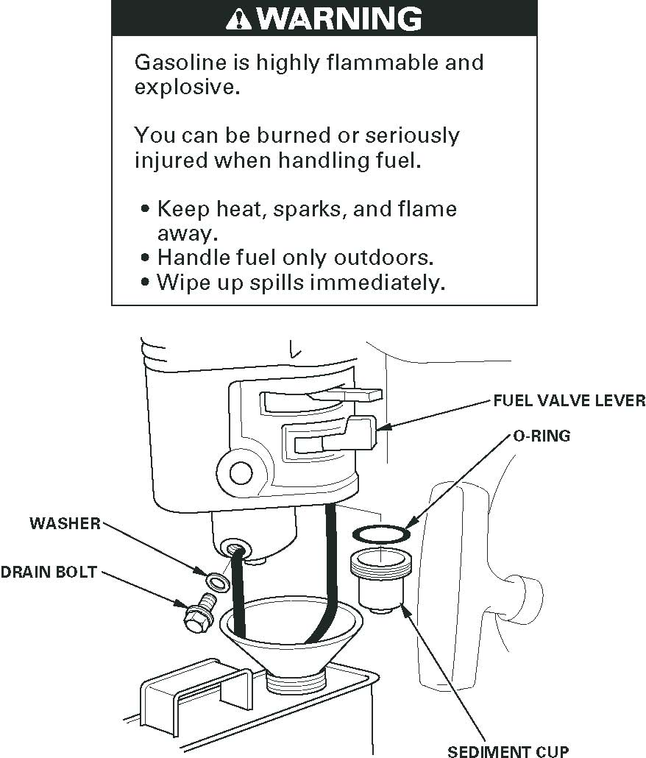

упл. кольцо

топливный кран

шайба

Сливной болт

отстойник

3. После того, как все топливо слилось в ёмкость, установите на место сливной болт и отстойник. Надёжно затяните их.

**ПРОЦЕДУРА ХРАНЕНИЯ**

1. Замените моторное масло.

2. Снимите свечу зажигания.

3. Залейте столовую ложку (5-10 см3) чистого моторного масла в цилиндр.

4. Потяните ручку стартера несколько раз, чтобы распределить масло в цилиндре.

5. Установите на место свечу зажигания и наденьте колпачок свечи зажигания.

6. Медленно потяните ручку стартера, пока не почувствуете сопротивление. Это закроет клапаны, чтобы влага не могла попасть в цилиндр двигателя. Осторожно верните ручку стартера.  
**МЕРЫ ПРЕДОСТОРОЖНОСТИ ПРИ ХРАНЕНИИ**

Если ваш насос будет храниться с бензином в топливном баке и карбюраторе, важно снизить опасность воспламенения паров бензина. Выберите хорошо проветриваемое помещение для хранения вдали от любого устройства: например, печь, водонагреватель или сушилка для белья. Также избегайте мест с искровым электродвигателем или где работают электроинструменты.

По возможности избегайте мест хранения с высокой влажностью, поскольку это способствует образованию ржавчины и коррозии.

Если всё топливо не слито из топливного бака, оставьте рычаг топливного крана в положении OFF, чтобы уменьшить вероятность утечки топлива.

Поместите насос на ровную поверхность. Наклон может привести к утечке топлива или масла.

Когда двигатель и выхлопная система остынут, закройте насос, чтобы не допустить попадания пыли. Горячий двигатель и выхлопная система могут воспламенить или расплавить некоторые материалы. Не используйте листовой пластик в качестве пылезащитного чехла. Непористое покрытие будет удерживать влагу вокруг насоса, способствуя образованию ржавчины и коррозии.

**СНЯТИЕ С ХРАНЕНИЯ**

Проверьте насос, как описано в главе ПРОВЕРКА ДО ЭКСПЛУАТАЦИИ данного руководства.

Если топливо было слито во время подготовки к хранению, заполните бак свежим бензином. Если вы держите контейнер с бензином для заправки, убедитесь, что он содержит только свежий бензин. Бензин со временем окисляется и портится, вызывая трудный запуск.

Если цилиндр был покрыт маслом во время подготовки к хранению, двигатель может кратковременно задымиться при запуске. Это нормально.

**ТРАНСПОРТИРОВКА**

Если насос работал, дайте двигателю остыть в течение не менее 15 минут, прежде чем загружать насос на транспортное средство. Горячий двигатель и выхлопная система могут обжечь вас и могут воспламенить некоторые материалы.

При транспортировке держите насос на одном уровне, чтобы уменьшить вероятность утечки топлива. Переведите рычаг топливного клапана в положение OFF.

10. УСТРАНЕНИЕ НЕИСПРАВНОСТЕЙ ДВИГАТЕЛЯ

|  |  |  |
| --- | --- | --- |
| Двигатель не запускается | Возможная причина | Исправление |
| 1. Проверьте органы управления. | Топливный кран закрыт. | Переведите рычаг топливного крана в положение ON. |
| Дроссель открыт. | Переместите рычаг воздушной заслонки в  положение CLOSED, если двигатель не прогрет. |
| Переключатель зажигания выключен. | Поверните переключатель зажигания в положение ON. |
| 2. Проверьте топливо. | Нет топлива. | Заправьте бак |
| Плохое топливо | Слейте топливный бак и карбюратор. Заправьте свежим бензином. |
| 3. Снимите и осмотрите свечу зажигания. | Свеча зажигания неисправна, загрязнена или неправильно закручена. | Зазор или замена свечи зажигания . |
| Свеча зажигания залита. | Просушите и переустановите свечу зажигания. Запустите двигатель с рычагом дроссельной заслонки в положении FAST. |
| 4. Доставьте двигатель официальному дилеру по обслуживанию или обратитесь к руководству по ремонту. | Засорён топливный фильтр, неисправность карбюратора, неисправность зажигания, заклинивание клапанов и т. д. | При необходимости замените или отремонтируйте неисправные компоненты. |

|  |  |  |
| --- | --- | --- |
| **Двигателю не хватает мощности** | **Возможная причина** | **Исправление** |
| 1. Проверьте воздушный фильтр. | воздушный фильтр засорен. | Очистите воздушный фильтр |
| 2. Проверьте топливо. | Плохое топливо | Слейте топливный бак и карбюратор. Заправьте свежим бензином. |
| 3. Доставьте двигатель официальному дилеру по обслуживанию или обратитесь к руководству по ремонту. | Засорён топливный фильтр, неисправность карбюратора, неисправность зажигания, заклинивание клапанов и т. д. | При необходимости замените или отремонтируйте неисправные компоненты. |

**НАСОС**

|  |  |  |
| --- | --- | --- |
| **Насос не качает** | **Возможная причина** | **Исправление** |
| 1. Проверьте камеру насоса. | Насос не заполнен. | Заправьте насос. |
| 2. Проверьте всасывающий шланг. | Шланг сломан, порезан или проколот. | Заменить всасывающий шланг. |
| Фильтр не полностью под водой. | Погрузите сетчатый фильтр и конец всасывающего шланга полностью под воду. |
| Подсос воздуха. | Замените уплотнительную шайбу, если она отсутствует или повреждена. Затяните шланговый соединитель и хомут. |
| Фильтр забит. | Удалите загрязнение с фильтра. |
| 3. Измерьте высоту всасывания и высоту подачи насоса. | Чрезмерный напор. | Переместите насос и / или шланги, чтобы уменьшить напор. |
| 4. Проверьте двигатель. | Двигателю не хватает мощности. | Смотрите таблицу выше |

|  |  |  |
| --- | --- | --- |
| **Низкая производительность насоса** | **Возможная причина** | **Исправление** |
| 1. Проверьте всасывающий шланг. | Шланг сломался, повреждён, слишком длинный или слишком маленький диаметр. | Заменить всасывающий шланг. |
| Подсос воздуха. | Замените уплотнительную шайбу, если она отсутствует или повреждена. Затяните шланговый соединитель и хомут. |
| Фильтр забит. | Уберите загрязнение с фильтра. |
| 2. Проверьте выпускной шланг. | Шланг повреждён, слишком длинный или слишком маленький диаметр. | Замените сливной шланг. |
| 3. Измерьте высоту всасывания и высоту подачи насоса. | Сильный напор. | Переместите насос и / или шланги, чтобы уменьшить напор . |
| 4. Проверьте двигатель. | Двигателю не хватает мощности. | Смотрите таблицу выше |

11. ТЕХНИЧЕСКИЕ ХАРАКТЕРИСТИКИ.

|  |  |  |  |  |
| --- | --- | --- | --- | --- |
| Пункт | Тип | 50ZB23-3.1Q（A） | 80ZB20-3.1Q（A） | 50HZB23-3.1Q |
| Насос | Длина (мм) | 550（435） | 550（520） | 550 |
| Ширина (мм) | 430（380） | 430（415） | 430 |
| Высота (мм) | 390（390） | 470（460） | 470 |
| Вес (кг) | 26 | 30 | 27 |
| Диаметр всасывающего отверстия | 50 мм | 80 мм | 50 мм |
| Диаметр выпускного отверстия | 50 мм | 80 мм | 50 мм |
| Максимальная высота всасывания (м) | 6 | 6 | 6 |
| Максимальный напор (м) | 23 | 20 | 23 |
| Максимальная производительность (м3/ ч) | 30 | 60 | 35 |
| Двигатель | Модель | 168F-1/G160F | | |
| Тип | 25° наклон, одноцилиндровый, 4-тактный, принудительное воздушное охлаждение, с верхним расположением клапанов. | | |
| Рабочий объем (см) | 163 | | |
| Номинальная мощность (kW/3600 об / мин) | 3.6 | | |
| Объём топливного бака (л) | 3.6 | | |
| Объём масла (л) | 0.6 | | |

|  |  |  |  |  |
| --- | --- | --- | --- | --- |
| Пункт | Тип | 80ZB35-4.5Q | 80WB30-4.5Q | 50ZB60-4.5Q |
| Насос | Длина (мм) | 550 | 590 | 520 |
| Ширина (мм) | 430 | 480 | 415 |
| Высота (мм) | 470 | 440 | 460 |
| Вес (кг) | 31 | 41 | 32 |
| Диаметр всасывающего отверстия | 80 мм | 80 мм | 50 мм |
| Диаметр выпускного отверстия | 80 мм | 80 мм | 50 мм |
| Максимальная высота всасывания (м) | 6 | 6 | 6 |
| Максимальный напор (м) | 35 | 30 | 60 |
| Максимальная производительность (м3/ ч) | 60 | 45 | 30 |
| Двигатель | Модель | 168F-2/G200F | | |
| Тип | 25° наклон, одноцилиндровый, 4-тактный, принудительное воздушное охлаждение, с верхним расположением клапанов. | | |
| Рабочий объем (см) | 196 | | |
| Номинальная мощность (kW/3600 об/мин) | 4.1 | | |
| Объём топливного бака (л) | 3.6 | | |
| Объём масла (л) | 0.6 | | |

|  |  |  |  |  |
| --- | --- | --- | --- | --- |
| Пункт | Тип | 40ZB60-4.5Q | 40ZB80-4.5Q | 50ZB50-4.5Q |
| Насос | Длина (мм) | 435 | 435 | 520 |
| Ширина (мм) | 380 | 380 | 415 |
| Высота (мм) | 390 | 390 | 460 |
| Вес (кг) | 27 | 28 | 30 |
| Диаметр всасывающего отверстия | 40 мм | 40 мм | 50 мм |
| Диаметр выпускного отверстия | 40 мм | 40 мм | 50 мм |
| Максимальная высота всасывания (м) | 6 | 6 | 6 |
| Максимальный напор (м) | 60 | 80 | 50 |
| Максимальная производительность (м3/ ч) | 25 | 13 | 25 |
| Двигатель | Модель | 168F-2/G200F | | |
| Тип | 25° наклон, одноцилиндровый, 4-тактный, принудительное воздушное охлаждение, с верхним расположением клапанов. | | |
| Рабочий объем (см) | 196 | | |
| Номинальная мощность (kW/3600 об/мин) | 4.1 | | |
| Объём топливного бака (л) | 3.6 | | |
| Объём масла (л) | 0.6 | | |

|  |  |  |  |  |
| --- | --- | --- | --- | --- |
| Пункт | Тип | 50ZB100-9Q | 100ZB30-5.5Q | 100ZB30-5.2Q |
| Насос | Длина (мм) | 585 | 635 | 618 |
| Ширина (мм) | 475 | 515 | 409 |
| Высота (мм) | 520 | 555 | 502 |
| Вес (кг) | 65 | 51 | 33 |
| Диаметр всасывающего отверстия | 50 мм | 100 мм | 100 мм |
| Диаметр выпускного отверстия | 50 мм | 100 мм | 100 мм |
| Максимальная высота всасывания (м) | 6 | 6 | 6 |
| Максимальный напор (м) | 100 | 30 | 30 |
| Максимальная производительность (м3/ ч) | 30 | 96 | 96 |
| Двигатель | Модель | 190F-1/G420 | 173F/G240 | 175F-2 |
| Тип | 25° наклон, одноцилиндровый, 4-тактный, принудительное воздушное охлаждение, с верхним расположением клапанов. | | |
| Рабочий объем (см) | 420 | 242 | 252 |
| Номинальная мощность (kW/3600 об/мин) | 9 | 5.1 | 5.2 |
| Объём топливного бака (л) | 6.5 | 6 | 4 |
| Объём масла (л) | 1.1 | 0.95 | 0.7 |

|  |  |  |  |  |
| --- | --- | --- | --- | --- |
| Пункт | Тип | 50ZB28-4.2Q | 80ZB30-4.2Q | 50ZB30-4.5Q |
| Насос | Длина (мм) | 550 | 550 | 550 |
| Ширина (мм) | 430 | 430 | 430 |
| Высота (мм) | 390 | 470 | 390 |
| Вес (кг) | 28 | 31 | 25 |
| Диаметр всасывающего отверстия | 50 мм | 80 мм | 50 мм |
| Диаметр выпускного отверстия | 50 мм | 80 мм | 50 мм |
| Максимальная высота всасывания (м) | 6 | 6 | 6 |
| Максимальный напор (м) | 28 | 30 | 30 |
| Максимальная производительность (м3/ ч) | 25 | 60 | 30 |
| Двигатель | Модель | 170F | | 168F-2/G200F |
| Тип | 25° наклон, одноцилиндровый, 4-тактный, принудительное воздушное охлаждение, с верхним расположением клапанов | | |
| Рабочий объем (см) | 212 | | 196 |
| Номинальная мощность (kW/3600 об/мин) | 4.4 | | 4.1 |
| Объём топливного бака (л) | 3.6 | | 3.6 |
| Объём масла (л) | 0.6 | | 0.6 |

|  |  |  |  |  |
| --- | --- | --- | --- | --- |
| Пункт | Тип | 50ZB29-4.5Q | 80ZB29-4.5Q | 50ZB30-4QB |
| Насос | Длина (мм) | 435 | 513 | 544 |
| Ширина (мм) | 380 | 416 | 424 |
| Высота (мм) | 380 | 449 | 402 |
| Вес (кг) | 23.5 | 26.5 | 25 |
| Диаметр всасывающего отверстия | 50 мм | 80 мм | 50 мм |
| Диаметр выпускного отверстия | 50 мм | 80 мм | 50 мм |
| Максимальная высота всасывания (м) | 6 | 5 | 6 |
| Максимальный напор (м) | 29 | 29 | 30 |
| Максимальная производительность (м3/ ч) | 33 | 60 | 30 |
| Двигатель | Модель | 168F-2/G200F | | G210FA |
| Тип | 25° наклон, одноцилиндровый, 4-тактный, принудительное воздушное охлаждение, с верхним расположением клапанов | | |
| Рабочий объем (см) | 196 | | |
| Номинальная мощность (kW/3600 об/мин) | 4.1 | | |
| Объём топливного бака (л) | 3.6 | | |
| Объём масла (л) | 0.6 | | |

|  |  |  |  |
| --- | --- | --- | --- |
| Пункт | Тип | 50ZB29-4.2Q | 80ZB29-4.2Q |
| Насос | Длина (мм) | 544 | 544 |
| Ширина (кг) | 424 | 424 |
| Высота (кг) | 391.5 | 454 |
| Вес (кг) | 24 | 27 |
| Диаметр всасывающего отверстия | 50 мм | 80 мм |
| Диаметр выпускного отверстия | 50 мм | 80 мм |
| Максимальная высота всасывания (м) | 6 | 5 |
| Максимальный напор (м) | 29 | 29 |
| Максимальная производительность (м3/ ч) | 30 | 60 |
| Двигатель | Модель | 170F | |
| Тип | 25° наклон, одноцилиндровый, 4-тактный, принудительное воздушное охлаждение, с верхним расположением клапанов | |
| Рабочий объем (см) | 212 | |
| Номинальная мощность (kW/3600 об/мин) | 4.4 | |
| Объём топливного бака (л) | 3.6 | |
| Объём масла (л) | 0.6 | |

|  |  |  |
| --- | --- | --- |
| Пункт | Тип | 80NB20-6.1Q |
| Насос | Длина (кг) | 678 |
| Ширина (кг) | 528 |
| Высота (мм) | 528 |
| Вес (кг) | 65 |
| Диаметр всасывающего отверстия | 80 мм |
| Диаметр выпускного отверстия | 80 мм |
| Максимальная высота всасывания (м) | 7 |
| Максимальный напор (м) | 20 |
| Максимальная производительность (м3/ ч) | 69 |
| Двигатель | Модель | G300FA |
| Тип | 25° наклон, одноцилиндровый, 4-тактный, принудительное воздушное охлаждение, с верхним расположением клапанов |
| Рабочий объем (см) | 302 |
| Номинальная мощность (kW/3600 об/мин) | 6.1 |
| Объём топливного бака (л) | 5.5 |
| Объём масла (л) | 0.95 |

Номинальная мощность двигателя, указанная в этом документе, представляет собой чистую выходную мощность, протестированную на серийном двигателе для модели двигателя и измеренную в соответствии с SAE J1349 при 3600 об / мин (полезная мощность) и при 2500 об / мин (макс. Чистый крутящий момент). Массовое производство двигателей может отличаться от этого значения.

Фактическая выходная мощность для двигателя, установленного в конечной машине, будет варьироваться в зависимости от множества факторов, включая рабочую скорость двигателя в условиях эксплуатации, условия окружающей среды, техническое обслуживание и другие переменные.

Регулировка

|  |  |  |
| --- | --- | --- |
| Свеча зажигания | 0.70 －0.80 мм |  |
| Скорость холостого хода | 1800±150 об/мин |  |
| Клапанный зазор (холодный) | Выпуск: 0,20 ± 0,02 мм  Впуск: 0,15 ± 0,02 мм |  |
| Другие технические характеристики | Никаких других настроек не требуется. | |

12. ТЕХНИЧЕСКАЯ И ПОТРЕБИТЕЛЬСКАЯ ИНФОРМАЦИЯ

Модификация карбюратора для работы на большой высоте

На большой высоте стандартная карбюраторная топливовоздушная смесь будет слишком богатой. Производительность снизится, а расход топлива увеличится. Очень богатая смесь также загрязнит свечу зажигания и вызовет тяжёлый запуск. Эксплуатация на высоте, отличной от той, на которой этот двигатель был сертифицирован, в течение продолжительного времени может увеличить вредные выбросы для окружающей среды.

Высотные характеристики могут быть улучшены с помощью специальных модификаций карбюратора. Если вы всегда эксплуатируете свой насос на высоте более 1500 метров, попросите дилера по обслуживанию выполнить эту модификацию карбюратора. Этот двигатель при работе на большой высоте с модифицированным карбюратором для использования на большой высоте будет соответствовать всем экологическим нормам на протяжении всего срока работы.

Даже с модифицированным карбюратором мощность двигателя будет уменьшаться примерно на 3,5% с каждым увеличением высоты на 300 метров. Влияние высоты на мощность в лошадиных силах будет более значительным, если не будет произведена модификация карбюратора.

|  |
| --- |
| **ВНИМАНИЕ** |

**Если карбюратор был модифицирован для работы на большой высоте, топливовоздушная смесь будет слишком бедной для использования на небольшой высоте. Эксплуатация на высоте ниже 1500 метров с модифицированным карбюратором может привести к перегреву двигателя и серьёзным повреждениям двигателя. Для использования на малых высотах попросите дилера по обслуживанию вернуть карбюратор к заводским спецификациям.**

**Кислородсодержащее топливо**

Некоторые обычные бензины смешивают со спиртом или эфиром. Эти бензины вместе называются кислородсодержащим топливом.

Если вы используете кислородсодержащее топливо, убедитесь, что оно неэтилированное и соответствует минимальному октановому числу.

Прежде чем использовать кислородсодержащее топливо, попробуйте подтвердить его содержание. В некоторых штатах / провинциях эта информация должна быть размещена на насосе.  
  
Ниже приведены процентные содержания оксигенатов, одобренные EPA:

**ЭТАНОЛ** –––––––– (этиловый или зерновой спирт) 10% по объёму

Вы можете использовать бензин, содержащий до 10% этанола по объёму. Бензин, содержащий этанол, может продаваться под названием «Газохол».

**MTБЭ** ––––––––––––( метилтретбутиловый эфир) 15 % по объёму

Вы можете использовать бензин, содержащий до 15% MTБЭ по объёму.

**МЕТАНОЛ**  ––––––( метиловый или древесный спирт) 5% по объёму

Вы можете использовать бензин, содержащий до 5% метанола по объёму, если он также содержит сорастворители и ингибиторы коррозии для защиты топливной системы. Бензин, содержащий более 5% метанола по объему, может вызвать проблемы с запуском и / или эксплуатацией. Это также может повредить металлические, резиновые и пластиковые детали вашей топливной системы.

Если вы заметили какие-либо ненормальную работу двигателя, попробуйте другую станцию технического обслуживания или перейдите на бензин другой марки.

Повреждения топливной системы или проблемы с производительностью, вызванные использованием кислородсодержащего топлива, содержащего более чем процентное содержание вышеуказанных оксигенатов, не покрываются гарантией.

**Информация о системе контроля выбросов**

**Источник выбросов**

В процессе работы образуется оксид углерода, окислы азота и углеводороды. Контроль за углеводородами и окислами азота очень важен, потому что при определённых условиях они вступают в реакцию с образованием фотохимического смога. Угарный газ не реагирует таким образом, но является токсичным.

Для этого используются обеднённые настройки карбюратора и другие системы для снижения выбросов окиси углерода, окислов азота и углеводородов.

**Фальсификация и изменение**

Вмешательство или изменение системы контроля выбросов может привести к увеличению выбросов за пределы допустимого. Действия, которые расцениваются как вмешательство:

• Снятие или переделка любой части впускной, топливной или выхлопной системы.

• Изменение или повреждение рычага управления или механизма регулировки оборотов, чтобы двигатель работал за пределами его проектных параметров.

**Проблемы, которые могут повлиять на выбросы**

Если вы обнаружили какие-либо из следующих признаков, обратитесь к дилеру по обслуживанию для проверки и ремонта вашего двигателя:

* Трудности при запуске или остановке после запуска.
* Грубый холостой ход.
* Пропуск зажигания или прострел под нагрузкой.
* Дожигание (обратное зажигание).
* Чёрный дым или высокий расход топлива.

**Запасные части**

Системы контроля выбросов на вашем двигателе были спроектированы, изготовлены и сертифицированы в соответствии с требованиями EPA и Калифорнии. Мы рекомендуем использовать оригинальные запасные части при техническом обслуживании. Эти оригинальные запасные части изготовлены по тем же стандартам, что и оригинальные, поэтому вы можете быть уверены в их качестве. Использование запасных частей, которые не имеют оригинального дизайна и качества, может снизить эффективность вашей системы контроля выбросов.

Производитель запчастей послепродажного обслуживания берёт на себя ответственность за то, что эта деталь не окажет отрицательного влияния на характеристики выбросов. Изготовитель или восстановитель детали должен подтвердить, что использование детали не приведет к несоблюдению двигателем норм выбросов.

**Техническое обслуживание**

Следуйте графику технического обслуживания. Помните, что этот график основан на предположении, что ваша машина будет использоваться по назначению. Для длительной работы при высокой нагрузке или высокой температуре или использования в необычно влажных или пыльных условиях потребуется более частое обслуживание.

**Воздушный указатель**

Подвесной ярлык с информацией о выбросе вредных веществ наносится на двигатель, норма выбросов в соответствии с требованиями Совета по окружающей среде штата Калифорния.

Гистограмма предназначена для того, чтобы предоставить вам, нашему клиенту, возможность сравнить показатели выбросов доступных двигателей. Чем ниже индекс, тем меньше загрязнение.

Описание долговечности предназначено для предоставления вам информации, касающейся срока службы двигателя. Описательный термин указывает срок использования системы контроля выбросов двигателя. Обратитесь к вашей гарантии контроля выбросов для получения дополнительной информации.

|  |  |
| --- | --- |
| Описательный термин | Применимо к сроку выбросов |
| Умеренный | 50 часов (0–65 куб. см3)  125 часов (больше 65 см 3) |
| Промежуточный | 125 часов (0–65 куб. см3)  250 часов (больше 65 куб. см3) |
| Расширенный | 300 часов (0–65 куб. см3)  500 часов (больше 65 куб. см3) |

Подвесная бирка Air Index Information должна оставаться на насосе до момента его продажи. Снимите бирку перед эксплуатацией насоса

**ПОТРЕБИТЕЛЬСКАЯ ИНФОРМАЦИЯ**

**Публикации**

Эти публикации предоставят вам дополнительную информацию для обслуживания и ремонта вашего насоса. Вы можете заказать их у дилера.

**Каталог запчастей**

В этом руководстве представлены полные иллюстрированные списки деталей.

Информация по обслуживанию клиентов

Обслуживающий дилерский персонал - это обученные специалисты. Они должны быть в состоянии ответить на любой ваш вопрос. Если вы столкнулись с проблемой, которую ваш дилер не решает к вашему удовлетворению, пожалуйста, обсудите её с руководством представительства. Сервисный менеджер или старший менеджер смогут вам помочь.